ガイドと歩こう「日本遺産 大山詣り」の道⑩
上粕屋（雨岳文庫）周辺
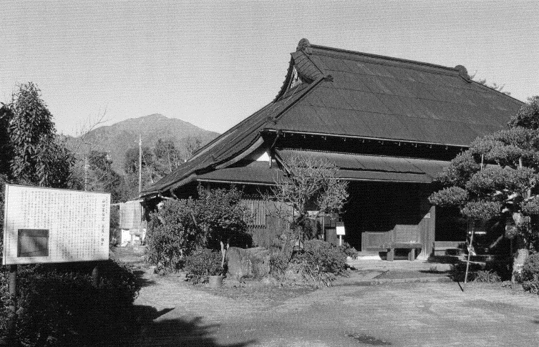
○安産守護の子易明神
○伝・良弁開創の上粕屋神社
○太田道灌開基の洞昌院
○天下泰平は庶民の願い、二の鳥居
○国登録文化財、山口家住宅
○地域活性化に古民家を、雨岳文庫

国登録文化財 山口家住宅

- 日 時 2026年2月21日（土）午前9時～午後0時30分 2.0㎞
- 集 合 伊勢原駅北口 午前9時
- コ ー ス 子易明神(比比多神社)～明神前～浄業寺遠望～上粕屋神社～洞昌院～
三所の石橋供養塔～上行寺～二の鳥居～雨岳文庫
コースは都合により一部変更する場合があります。
- 解 散 雨岳文庫
- 募集人員 50人（先着順）
- 持 ち 物 飲み物、雨具、タオル、帽子、健康保険証 筆記用具など。
- 参 加 費 （資料代・保険料）500円。なお、交通費・入館料などは参加者負担。
- 服 装 歩きやすい靴、温度調節ができる服。
- そ の 他 発熱・風邪の方は参加をご遠慮下さい。
- 申 込 み
  - 電 話 蔦本 090-2259-3714（午後5時～7時）
  - 上野 080-7105-2717（午後5時～7時）
● メール 庄司 syouji.takashi@rose.plala.or.jp
● ウォーク時、次回「申込み」を歓迎します。
- 雨天決行。ただし荒天（暴風雨警報など）の場合は中止。
- 入会のご案内
私たちと「日本遺産大山詣りの道 18コース」のガイドをしませんか！
企画運営・問合せ先：公益財団法人雨岳文庫 雨岳ガイドの会
蔦本明（090-2259-3714） 、 原靖夫(090-2904-8069） 、 池田とみ子（080-5492-2293）

主 催 伊勢原市地域文化財保存活用協議会
（※公益財団法人雨岳文庫は当協議会の構成員です）
後 援 伊勢原市教育委員会

令和7年度地域文化財総合活用推進事業

今後のガイド日程

11 岡崎城址とその周辺 頼朝の重臣岡崎義実。その居城は？
- 日 時：2026年4月18日（土）午前9時～午後0時30分 2.9㎞
- 集 合：伊勢原駅南口 午前9時
- コース：菅原神社～岡崎四郎義実の墓～岡崎城「御殿郭」遺構～無量寺～野陣台
～浄泉院～腰取神社～福寿池～乙女地蔵～芳円寺～五反田～大山道標
- 解 散：大句バス停（伊勢原駅南口まで12分、平塚駅北口まで24分）

岡崎城址がある伊勢原台地は、南側に広がる低地の開発や拠点として好適の地でした。
また、東西に走る相模湾岸の道（東海道）、丹沢山麓の道（矢倉沢往還）、南北を走る相模川沿いの道（八王子街道）をにらんだ場所で、相模国全域を視野においた場合、極めて重要な場所でした。
源頼朝旗揚げ前後の平安後期～鎌倉初期には、岡崎神社辺りに鎌倉幕府創設の功臣、岡崎義実の岡崎城がありました。また、室町・戦国時代初期には、無量寺辺りに、北条早雲（伊勢新九郎）の関東進出を17年間にわたり阻んだ三浦氏の岡崎城がありました。

国登録有形文化財「山口家住宅」ガイド
- 見学料300円 原則、日曜日案内人在席 10:00～12:00、13:00～15:00

神奈川新聞連載
●信仰と行楽の旅「大山」（全19回） 2019.3.15～2019.8.31
●信仰と行楽の旅「田村通大山道」（全23回） 2019.9.14～2020.2.29
●信仰と行楽の旅「柏尾通大山道」（全22回） 2020.9.24～2021.2.25
●信仰と行楽の旅「青山通大山道」（全21回） 掲載予定

出 版 物（頒布価格 ●各500円、■各800円）
ガイドシリーズ①②③⑤⑨は、駅ナカクルリンハウス（伊勢原駅観光案内所）で頒布
他は蔦本(090-2259-3714）・ 原(090-2904-8069）・ 池田（080-5492-2293）に問合せ
  - ガイドシリーズ① 大山寺と阿夫利神社 2017.12.15
  - ガイドシリーズ② 大山道合流、道灌ゆかりの地 下糟屋・上粕屋 2018.12.10
  - ガイドシリーズ③ 大山の門前町 2019.8.21
  - ガイドシリーズ④ 水陸交通の要所・厚木と渡辺崋山 2019.1.10
  - ガイドシリーズ⑤ 開村400年の伊勢原 2021.2.6
  - ガイドシリーズ⑥ 海からの大山道・須賀と平塚宿 2019.10.19
  - ガイドシリーズ⑦ 中原御殿と平塚からの大山道 2020.3.21
  - ガイドシリーズ⑧ 三ノ宮とその近辺の文化財を訪ねる 2022.2.5
  - ガイドシリーズ⑨ 日向薬師とその周辺 2020.2.15
  - ガイドシリーズ⑩ 上粕屋（雨岳文庫）周辺 2023.2.18
  - ガイドシリーズ⑪ 岡崎城址とその周辺 2023.4.15
  - ガイドシリーズ⑫ 池端から下糟屋 文化財の道を歩く 2020.5.16
  - ガイドシリーズ⑬ 金目観音とその周辺 2020.12.19
  - ガイドシリーズ⑭ 河原口（海老名）から相模国分寺跡まで 2024.9.21
  - ガイドシリーズ⑮ 愛甲石田から下糟屋 文化財の道を歩く 2021.3.6
  - ガイドシリーズ⑯ 子易～大山駅 大山詣り いよいよ大山 2021.6.19
  - ガイドシリーズ⑰ 善波太郎を訪ねて里山を歩く 2021.11.20
    - 創立記念誌Ⅰ 上粕屋の地代官の出府記録（上）山口作助日記を読む 2024.6.15
    - 創立記念誌Ⅱ 上粕屋の地代官の出府記録（下）山口作助日記を歩く 2025.4.25
    - 創立記念誌Ⅲ 北斎の鎌倉・江ノ嶋・鎌倉・大山新板徃來雙六を歩く 2026.2.21

